COMPTE-RENDU DU CONSEIL D’ECOLE DU 1er TRIMESTRE 2013/2014
LE LUNDI 14 OCTOBRE 2013 de 18h30 à 21h15

Etaient présents :
- Les enseignantes : Mmes Lacroux, Carpene, Delavergne, Jouanny, Crouzet.
- Les représentants des parents d’élèves : Mmes Crépin, Fernandes, Pech, Gaillard, Barrère.
- Absents : Mme Debaisieux, DDEN et M. Vayssié (représentant mairie).

Début de la séance à 18h30
1 ) Discussion et vote du règlement de l’école :
Un nouveau règlement départemental est édité cette année par rapport aux nouveaux rythmes scolaires et un approfondissement sur la laïcité à l'école .
Nous procédons à la lecture et aux modifications proposées pour l'école maternelle de VILLEBOURBON:
Le nouveau règlement est voté à l'unanimité. Il sera proposé en lecture aux parents, accompagné d'une liste d'émargement en annexe. Il sera en permanence affiché dans le hall de l'école et en lecture sur le blog de l'école à cette adresse:
http://villebourbonmat.canalblog.com

2) Effectif, bilan des comptes
- Il y a actuellement 102 élèves dans l'école. Le seuil maximal de l'école est de 27 élèves par classe:
27= TPS/PS
26= PS/MS
25= MS/GS (+1 à la rentrée des vacances)
24= GS (+2 à la rentrée des vacances)
Une élève handicapée fera sa rentrée après les vacances avec une A.V.S.

- Bilan des comptes:
Chaque années le solde de départ baisse car il n'y a pas d'APE depuis longtemps. Les participations des parents pour la coopérative scolaire sont de plus en plus basses ainsi que le bénéfice des photos ou du marché de Noël.
Voici le bilan de 2012/2013:

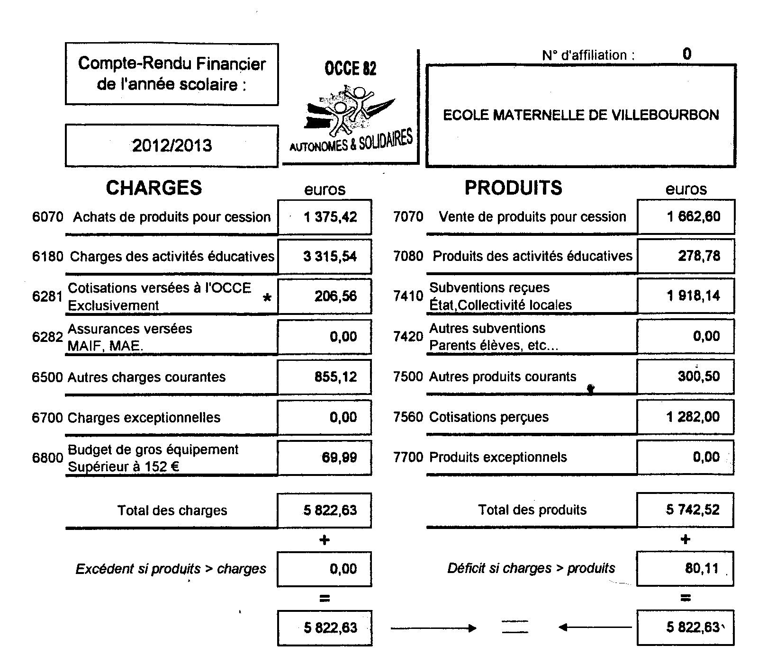
3) Informations sécurité :
Il y aura une alerte incendie par trimestre: les 17/10; 20/02 et 15/05
L'alerte PPMS (confinement : le 5/12 en présence de 2 parents d'élèves: Mmes Fernandes et Crépin de proposent.

4) Mise au point des travaux et aménagements divers dans l’école :
Le revêtement du sol de la classe des TPS/PS ainsi que les meubles pour la classe des PS, TPS et MS ont été remplacé ou aménagé
Pour les demandes qui auraient dû être réalisées par la Mairie :
- Installation d'un panneau d'affichage d'information pour les parents sur le portail d'entrée

Dans les demandes faites à la mairie pour 2012/13 :

Aucune demande n'a été accordé pour la cour. Donc nous redemandons les mêmes choses:
- Abri pour stocker les jeux de cour (vélos entre autre)
- revêtement adapté sous les tables extérieures (plus de pelouse)
- Préau
- Petit mur d'escalade
Dans les locaux :
- placard dans l'atelier des MS
- cloison entre la douche et les WC dans les WC des GS
- aménagement d'étagères dans le cagibi
Nouvelles demandes :
- Remplacement des rideaux déchirés dans l'atelier des MS et de la classe des GS

5) Projet et d’école et activités diverses :
Nous travaillons sur les contes du monde. Chaque période sera consacrée à un continent:
Période 1: Europe et Russie
Période 2: Pôle Nord
Période 3: l'Asie
Période 4: L'Amérique (Océanie en plus?)
Période 5: L'Afrique

Pour les évènements prévus dans le premier trimestre:
- La sortie au concours agricole
- Sortie à la forêt de Montech pour la classe des PS/MS et des MS/GS le 7/11
- Sortie au musée pour la classe des TPS/PS le 8/11
- Sortie à Mémo pour les GS le 5/12
- Spectacle de Noël: le 10/12
- goûter de Noël avec le PN le 18/12 mais la date est à confirmer

- La classe des GS fera un échange de maîtresse avec les CP à chaque période. La maîtresse du CP viendra parler de la culture anglo-saxonne avec quelques mots d'anglais. Des rencontres avec les CP auront également lieu. La première est le lundi de la rentrée en fêtant Halloween ensemble.

6) Les APC :
La Mairie a autorisé les ATSEM a intervenir en garderie pendant l'heure des APC. Les animateurs de Mairie pourront intervenir dans les écoles où ils sont déjà. Nous avons donc réalisé un projet pédagogique en relation avec le projet d'école. Cependant un effectif de moitié de classe minimum nous est toujours imposé. L'intervention d'Aurélie nous permettra (après la validation de l'Inspecteur) de commencer les APC à la rentrée des vacances d'automne. Nous avons demandé en accord avec l'élémentaire le vendredi de 15h30 à 16h30.Nous auront la réponse vendredi entre midi et 14h (dernière réunion avec l'Inspection et la Mairie).
Les groupes seront organisés de façon à ce que tous les enfants participent aux APC. Un roulement aura lieu à chaque période.
Les ateliers proposés à tous les enfants seront :
- jeux des 3 figures: il s'agit de jeu de rôles utilisant le théâtre pour travailler autour de situations conflictuelles que les enfants peuvent rencontrer à l'école.
- de la musique autour de Jeux de rythmes et d'écoute
- des jeux de société permettant entre autres de développer des compétences telles que ( respecter des règles de vie sociale ;
- mémoriser ;
- observer : reconnaître, trier, organiser les données utiles ;
- anticiper ;
- émettre des hypothèses ;
- élaborer une stratégie ;
- formuler et communiquer sa démarche et ses résultats ;
- …….)
- Activités motrices et sportives
- lectures de contes traditionnels et étrangers et cuisine autour du monde (2 recettes par période en rapport avec le continent travaillé)

Une maman souligne: les enfants qui ne participent pas aux APC ne sont pas déduits?

7) Questions diverses :
Comment aider la coopérative scolaire?
La coopérative prend en charge en plus des livres ou jeux pédagogiques ou matériel spécifique (tel que pour la cuisine, fête des mères ou des pères..) le spectacle de Noël (vers de 400 à 600€ selon les spectacles) le goûter de Noël, la coque des Rois, dépassement pour les sorties (la mairie verse un peu plus de 8€/enfant)

Des propositions sont évoquées pour obtenir de l'argent pour la coopérative scolaire:
Vente de sapin à Noël, vente de gâteaux, repas dans l'année, bal, demander des bulbes à la jardinerie de la mairie et les vendre, organiser une tombola.
Nous soulignons que beaucoup des propositions ont déjà été testées soit à la maternelle soit à l'élémentaire et que le bilan n'était que peu concluant. De plus il faut faire attention de trouver des choses qui n'ont pas à entrainer de budget de départ. Peut-être vaut-il mieux se concentrer sur des ventes de gâteaux régulières. Le problème avec la vente de sapins est que beaucoup de famille ont un sapin synthétique. La vente de bulbes: nous sommes en ville et combien de familles ont un jardin? Pour le bal il peut être fait lors du carnaval mais en soirée privée à cause des droits de SACEM et trouver une sono et un DJ gratuit…

La séance se clôt à 21h15.

La Directrice La secrétaire de séance
N. Lacroux N. Barrère

